Resultados do questionário associado ao webinar sobre “Respostas e adaptação do cacau a um clima variável e em mudança” realizado em 23 de outubro de 2024, organizado pela Universidade de Reading
Introdução e histórico dos participantes
O questionário foi disponibilizado a participantes do webinar sobre registro e durante o webinar. No total, 61 participantes respondaram ao questionário (embora os números respondendo a perguntas diferentes variaram).
Cerca de metade dos entrevistados trabalhava em funções acadêmicas/pesquisa, enquanto pouco menos de um terço trabalhava nas indústrias de cacau e chocolate. Outros grupos representados em números muito menores incluíam fazendeiros/ organizações de agricultores, agências governamentais, comerciantes, e uma ONG (Figura 1). A distribuição geográfica dos participantes foi global, com a África Ocidental, América do Sul e Europa sendo particularmente bem representadas (Figura 2).
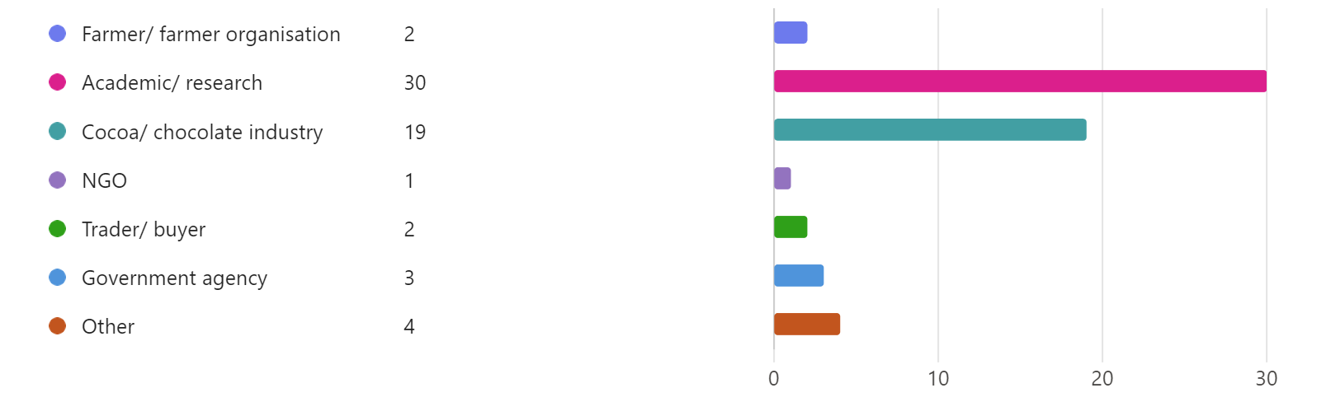Figura 1: Sumário do histórico dos participantes do webinar.

Figura 2: Distribuição geográfica dos participantes do webinar

Percepção dos impactos da mudança climática na produção de cacau.
Muitos participantes destacaram que já observaram mudanças climáticas em áreas de cultivo de cacau, incluindo temperaturas altas mais extremas (e as vezes temperaturas baixas á noite) chuvas mais extremas (eventos de chuvas intensas e secas mais severas) e padrões climáticos menos previsíveis. Ventos mais fortes também foram mencionados por alguns respondentes.
Na questão dos impactos diretos sobre o cacau, rendimentos reduzidos e mais variáveis foram frequentemente destacados como um problema. Outros impactos incluíram redução no tamanho das frutas, aborto de flores e frutos.
Perdas de árvores, particularmente na fase de estabelecimento de mudas também foi destacado como uma questão particular. Impactos indiretos também foram mencionados, principalmente sobre pragas e doenças.
Estratégias que podem ser adotadas para reduzir os impactos de altas temperaturas e/ou secas prolongadas na produção de cacau.
A seleção e o cruzamento de variedades de cacau mais resilientes a estresses como altas temperaturas e seca foi uma estratégia comumente citada, mencionada por quase metade dos entrevistados.
Agroflorestamento/ plantar mais sombra foi sugerido por vários participantes como um meio de proteger o cacaueiro contra extremos climáticos, assim como uma forma de diversificar a renda. Outro enfoque mencionado por vários participantes foi a melhor gestão da água através, por exemplo, da captação de água da chuva, irrigação e uso de coberturas. A importância da saúde do solo foi destacada por um número de entrevistados, por exemplo, aplicação de matéria orgânica para melhorar a capacidade de retenção de água do solo e o uso de fertilizantes seletivos para promover o crescimento das raízes.
Para transformar essas estratégias na prática, a necessidade de educação e apoio para os agricultores foi destacada por vários entrevistados, assim como a importância de políticas robustas (por exemplo, contra o desmatamento).
Percepções dos impactos da agrofloresta no microambiente
A maioria dos entrevistados concordou (62%) ou concordou fortemente (34%) com a afirmação de que: "sombra/agrofloresta pode mitigar altas temperaturas". Nenhuns entrevistados discordaram desta afirmação (Figura 3). 28% e 46% dos respondentes, respectivamente, concordaram ou concordaram fortemente com a afirmação de que "sombra/agrofloresta pode mitigar os efeitos da seca".
Uma pequena proporção de entrevistados (5%) discordou desta afirmação, com o restante (21%) não concordando nem discordando (Figura 4).
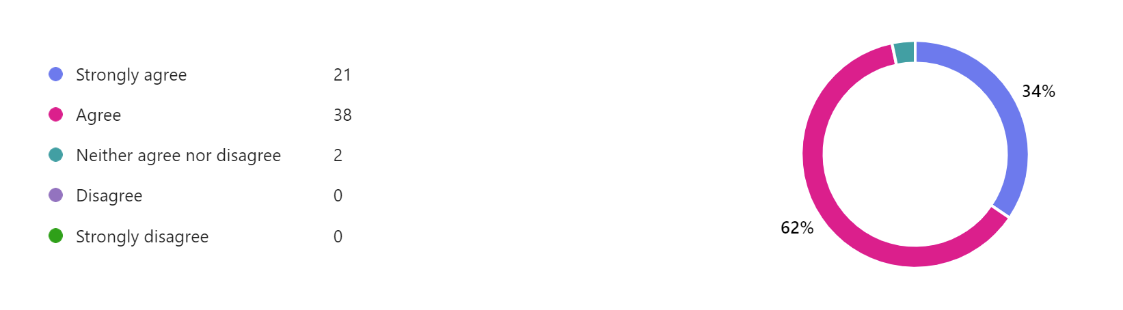Figura 3: Respostas à afirmação "Sombra/agroflorestas podem mitigar altas temperaturas"
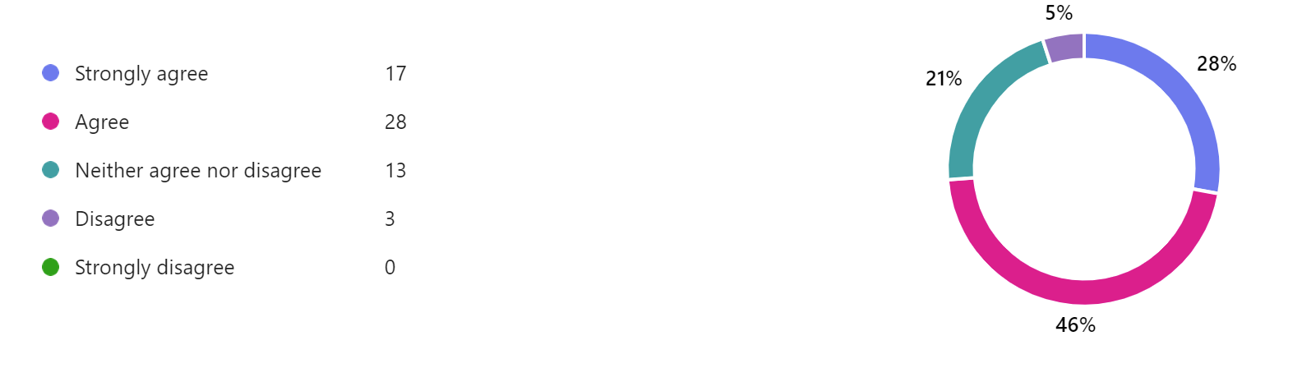
Figura 4: Respostas à declaração "Sombra/agrofloresta pode mitigar os efeitos da seca"
Outros benefícios da agrofloresta
Além de melhorar o microambiente, outros benefícios citados pelos respondentes incluíram renda adicional (por exemplo, de árvores de madeira) e melhor segurança alimentar através da diversificação de culturas.
A melhoria da biodiversidade, incluindo a potencial oferta de hospedeiros para polinizadores, também foi uma questão chave destacada. Diversas maneiras pelas quais a agrofloresta pode melhorar a saúde do solo foram observadas por vários entrevistados, incluindo a melhoria do teor de matéria orgânica do solo através da queda das folhas, melhores propriedades físico-químicas do solo, fertilidade do solo melhorada e o potencial para reciclagem de nutrientes se espécies de raízes profundas forem utilizadas. A capacidade de árvores maiores agirem como uma barreira contra o vento foi mencionada como um benefício.
Desvantagens da agrofloresta.
Muitos respondentes destacaram a necessidade de sistemas bem gerenciados para evitar consequências não intencionais, por exemplo, redução de rendimento sob sombra intensa e o potencial para abrigar pragas e/ou doenças se árvores inadequadas forem utilizadas. A questão do corte ilegal de árvores também foi destacada, especialmente porque tais atividades podem ter um impacto destrutivo nas árvores de cacau. A disponibilidade de mão de obra e o financiamento foram outros desafios levantados associados aos sistemas agroflorestais de cacau.

